Кружок МЦНМО 09. Площади 29.11.2022
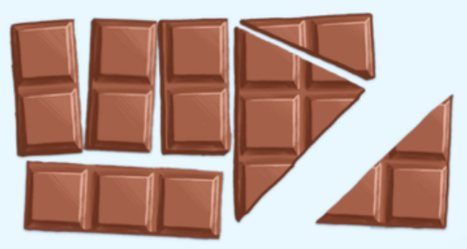
- Аня, Саня и Даня выбрали в автомате шоколадку, но она упала и разломилась на кусочки. Помоги друзьям разделить кусочки так, чтобы всем досталось поровну шоколадки

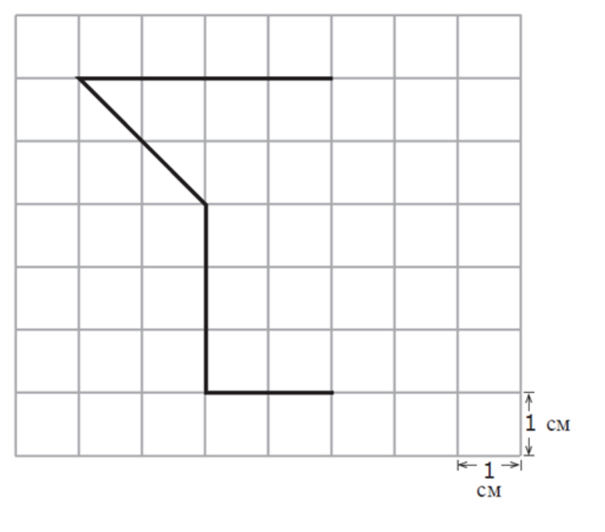
- Площадь каждого квадрата сетки равна 1 квадратному сантиметру. На сетке нарисована часть фигуры. Проведи отрезки так, чтобы получилась законченная фигура, у которой площадь равна
а) 8 квадратным сантиметрам.
б) 6 квадратным сантиметрам.

- Чтобы закрасить одну клеточку, нужно потратить одну баночку краски. Сколько баночек краски понадобится, чтобы закрасить коготь крокозябры, штанишки крокозябры, клыки крокозябры?
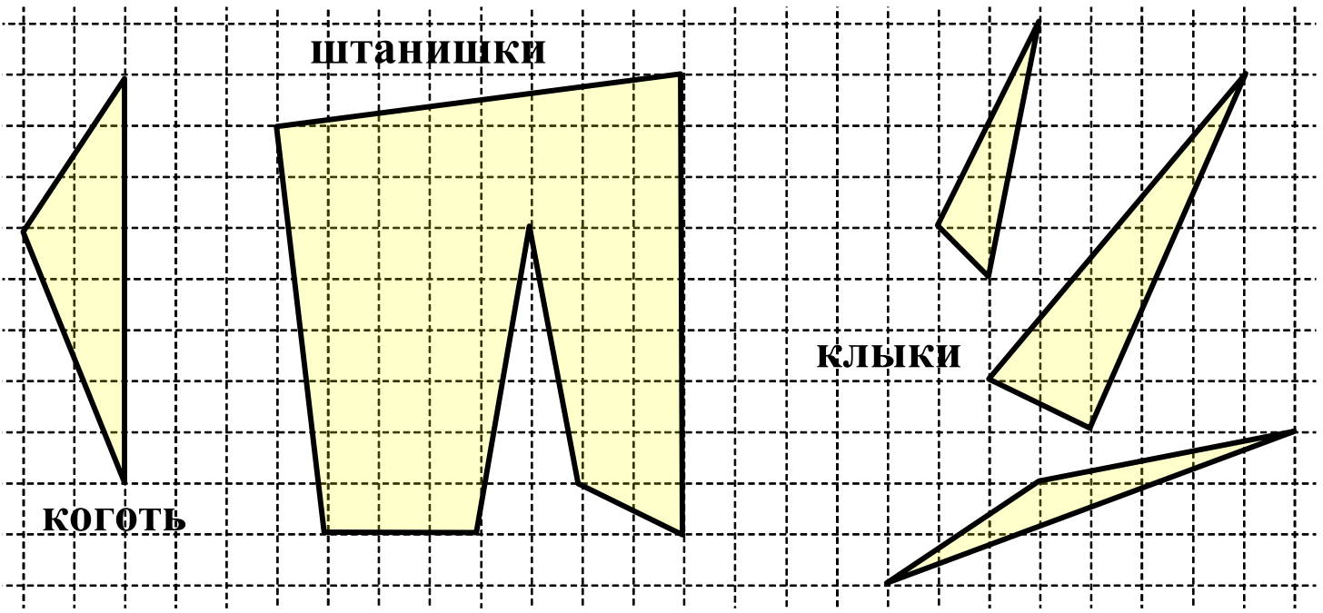
- Сколько баночек краски понадобится, чтобы закрасить саму крокозябру? А её шляпку?
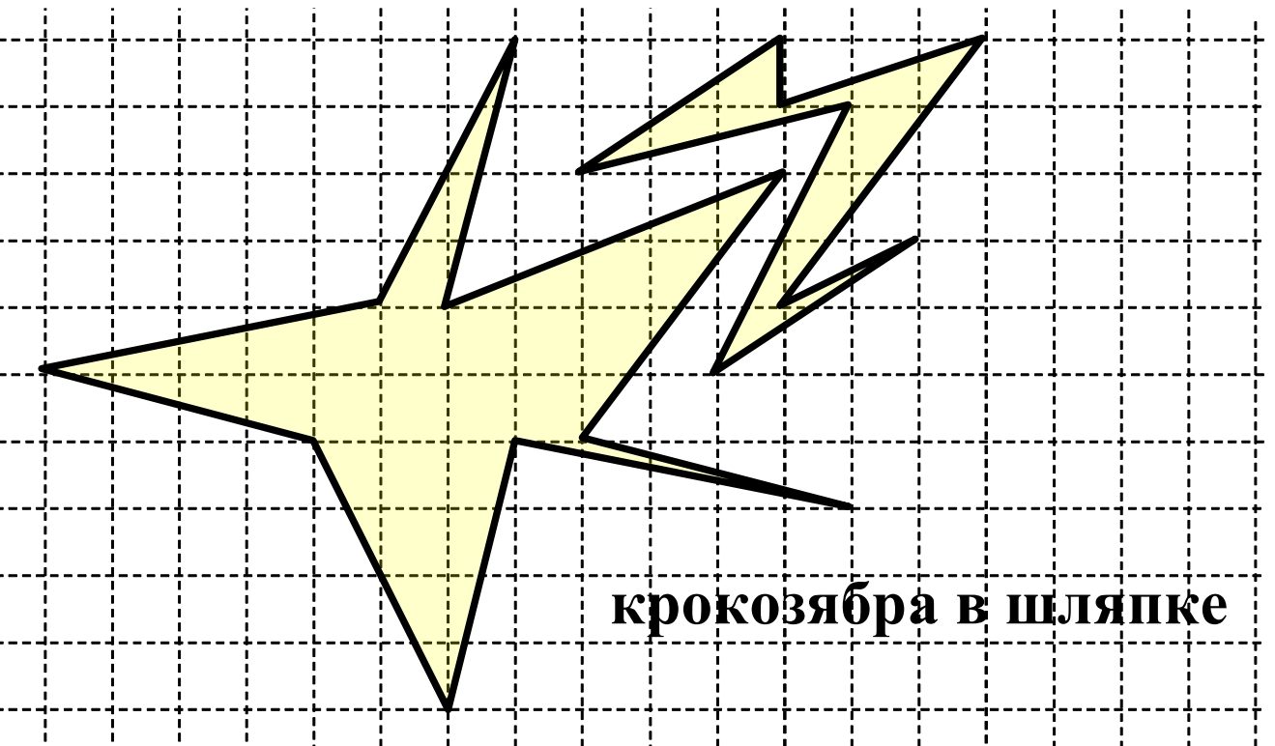
- На клетчатой бумаге отмечены четыре узла сетки, образующие квадрат 4*4. Отметьте ещё два узла и соедините их замкнутой ломаной так, чтобы получился шестиугольник площади 6 клеток.
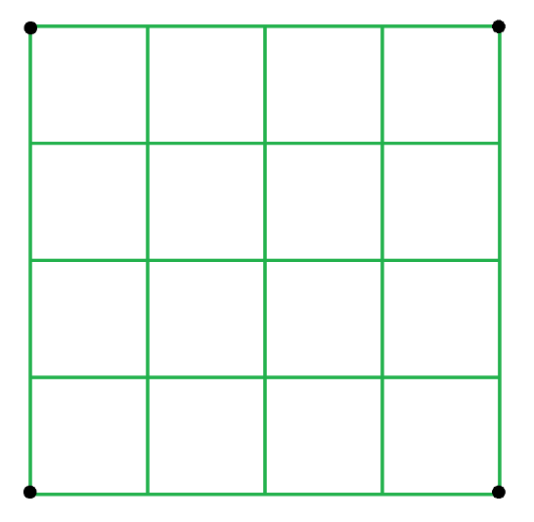

- В коробке 3 пары синих и 3 пары красных перчаток. Маша хочет не глядя достать пару красных перчаток. Сколько перчаток ей надо вытащить, если ей совсем не везёт и попадаются не те перчатки?

